Учитель:Тауекелова Л.К.
Игра «О, счастливчик!»
Тема: День Республики.
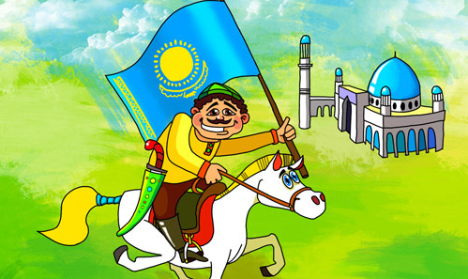
Цель:
1.Расширение знаний детей о родной стране.
2.Развитие познавательных процессов у детей.
3.Воспитание чувства любви и уважения к родной стране.
Предварительная работа:
1.Перечислите города Казахстана.
2.Составление слов из букв, составляющих название нашей страны «Казахстан»
3. 5 участников набравших наибольшее количество баллов продолжает игру в конкурсе «О, счастливчик!»
Проведение игры.
Правила игры: каждый участник выбирает ответ из предложенных 3 вариантов, он имеет право на 1 подсказку класса. Участник неправильно ответивший, на вопрос выбывает из игры.
Вопросы 1 уровня.
1. Столица Республики Казахстан?
1) Алматы
2) Астана
3) Атырау
2. Цвет государственного флага РК?
1) Голубой
2) Зеленый
3) Синий
3. Река, на которой стоит город Павлодар?
1) Ишим
2) Или
3) Иртыш
4. Сколько лет нашей Республике?
1) 15 лет
2) 9 лет
3) 5лет
5. Наша школа расположена на улице…?
1) Яков Геринг
2) Чкалова
3) Ломова
2 уровень.
1. Представителей, какой национальности у нас нет в классе?
1) Русских
2) Казахов
3) Белорусов
2. Первый космонавт Казахстана?
1) Тохтар Аубакиров
2) Юрий Гагарин
3) Талгат Мусабаев
3. Государственный язык РК?
1) Русский
2) Казахский
3) Английский
4. Напиток из кобыльего молока?
1) Кумыс
2) Айран
3) Шубат
5. Птица изображенная на государственном флаге?
1) Лебедь
2) Беркут
3) Сова
3 уровень.
1. Какая из этих рек не протекает в РК?
1) Урал
2) Ишим
3) Волга
2. Мифологический конь изображенный на Гербе РК?
1) Тулпар
2) Аргамак
3) Зебра
3. Язык межнационального общения в РК?
1) Казахский
2) Русский
3) Английский
4. Наша страна граничит государствами?
1) Россией
2) Кыргызстаном
3) Францией
5. Казахское национальное мясное блюдо?
1) Бешбармак
2) Плов
3) Манты
4 уровень.
1. Какое из этих озер не принадлежит РК?
1) Балхаш
2) Зайсан
3) Байкал
2. Праздник Наурыз отмечается?
1) 25 октября
2) 16 декабря
3) 22 марта
3. Имя великого казахского поэта …?
1) Абай
2) М.Ауэзов
3) М.Алимбаев
4. Назовите народный казахский музыкальный инструмент?
1) Балалайка
2) Домбра
3) Баян.
5. Кто автор стихотворения «Я - сын степей»?
1) М.Алимбаев
2) М.Утемисов
3) Абай
5 уровень.
1. Какие из этих гор, расположены на территории Павлодарской области?
1) Алатау
2) Баянаульские
3) Кокшетау
2. Главой РК является?
1) Президент
2) Премьер – министр
3) Аким
3. Государственная валюта РК (деньга)?
1) Рубль
2) Сом
3) Тенге
4. Чапан – национальная …
1) Обувь
2) Одежда(халат)
3) Головной убор казаха
Подведение итогов игры.
1. Награждение победителей, финалистов.
2. Рефлексия.
- Понравилась игра? Что именно?
- Что нового узнали о родной стране?

